Bài tập liên kết hydrogen và tương tác van der Waals

Giải thích vì sao con tắc kè có thể di chuyển trên mặt kính trơn nhẵn, thẳng đứng
Lời giải:
Con tắc kè có thể di chuyển trên mặt kính trơn nhẵn, thẳng đứng vì có sự bám hút (tương tác van der Waals) giữa bàn chân con tắc kè và mặt kính.
Bàn chân của tắc kè có rất nhiều sợi lông cực nhỏ, được gọi là sợi stetae có kích thước cỡ micromet. Ở đầu mỗi sợi lông lại phân nhánh thành rất nhiều sợi lông nhỏ dơn được gọi là spatulae với kích cỡ nanomet.
Các sợi spatulae cho phép tắc kè bám được trên trường hay mặt phẳng nhờ tương tác tĩnh điện “hai điện tích trái dấu hút nhau”.
Mỗi phân tử trong cơ thể sống hoặc một vật nào đó thường cân bằng về điện tích. Nhưng một mặt có xu hướng mang điện tích dương và mặt còn lại mang điện tích âm.
Khi tắc kè leo tường hoặc kính , các sợi spatulae siêu nhỏ có thể quay mặt mang điện tích âm của chúng về phía mặt mang điện tích dương của phân tử trên bề mặt tường (và ngược lại), tạo ra lực hút giữa các phân tử được gọi là lực liên kết Van der Waals.
Vận dụng trang 70 Hóa học 10: Tại sao nhện nước có thể di chuyển trên mặt nước?
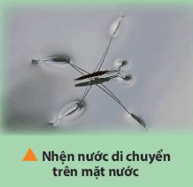
Lời giải:
Liên kết hydrogen giữa các phân tử nước trên bề mặt nước và giữa các phân tử nước trên bề mặt với lớp nước bên dưới tạo ra sức căng bề mặt cho nước. Chân của con nhện nước gồm các chất kị nước, phân tử các chất này đẩy nước khiến cho chân của nhện nước không bị nước bao bọc và tụt xuống dưới nước. Vì vậy chúng có thể di chuyển trên bề mặt nước mà không làm vỡ bề mặt nước.

Câu hỏi trang 65 Hóa học 10Vì sao nguyên tử H của phân tử H₂O không tạo được liên kết hydrogen với nguyên tử C của phân tử CH₄?
Lời giải:
Vì nguyên tử C của phân tử CH₄ không còn cặp electron riêng
Công thức Lewis của CH₄:
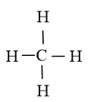
Luyện tập 1 trang 65 Hóa học 10:Viết các khả năng tạo thành liên kết hydrogen giữa một phân tử H₂O và một phân tử NH₃.
Lời giải:
Các khả năng tạo thành liên kết hydrogen giữa một phân tử H₂O và một phân tử NH₃:
+ Nguyên tử H trong phân tử H₂O tạo liên kết hydrogen với nguyên tử N trong phân tử NH₃
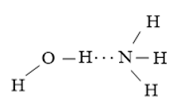
+ Nguyên tử H trong phân tử NH₃ tạo liên kết hydrogen với nguyên tử O trong phân tử H₂O.
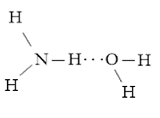
Vận dụng 1 trang 65 Hóa học 10Vì sao HF có tính acid yếu hơn rất nhiều so với HCl? Biết rằng tính acid của một chất càng mạnh nếu phân tử đó càng dễ phân li thành ion H⁺.
Lời giải:
- Tính acid của một chất càng mạnh nếu phân tử đó càng dễ phân li thành ion H⁺.
- Các phân tử hydrogen halide thì chỉ HF có liên kết hydrogen, các liên kết này sẽ làm cho nguyên tử H bị giữ chặt hơn ⟹ Khó tách ion H⁺ hơn so với HCl.
Vì vậy tính acid của HF yếu hơn rất nhiều so với HCl.
Luyện tập 2 trang 66 Hóa học 10Vẽ các liên kết hydrogen được hình thành giữa H₂O với mỗi phân tử NH₃, C₂H₅OH.

Liên kết giữa H₂O với mỗi phân tử NH₃:
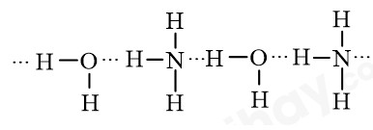
- Liên kết giữa H₂O và C₂H₅OH:
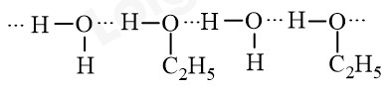
Câu 1: Chọn phát biểu đúng.
A. Liên kết hydrogen là liên kết yếu, hình thành nhờ lực hút tĩnh điện giữa các ion trái dấu.
B. Liên kết hydrogen là liên kết yếu, hình thành giữa H và một nguyên tố khác có độ âm điện bé và còn cặp electron riêng.
C. Liên kết hydrogen làm tăng nhiệt độ nóng chảy, nhiệt độ sôi của các chất.
D. Liên kết hydrogen làm tăng nhiệt độ nóng chảy và giảm nhiệt độ sôi của các chất.
Câu 2: Cho các hợp chất sau: HF, H₂O, NH₃, H₂S, HI. Số hợp chất có liên kết hydrogen là:
A. 1. B. 2. C. 3. D. 4.
Câu 3: Chọn phát biểu KHÔNG đúng.
A. Tương tác van der Waals là loại liên kết rất yếu.
B. Tương tác van der Waals tạo thầnh bởi tương tác hút tĩnh điện giữa các cực trái dấu của phân tử.
C. Giữa các phân tử có liên kết cộng hóa trị không cực vẫn có tương tác van der Waals.
D. Ảnh hưởng của tương tác van der Waals đến nhiệt độ sôi các chất mạnh hơn liên kết hydrogen
KN Câu hỏi 1 trang 66 Hóa học 10: Vẽ sơ đồ biểu diễn liên kết hydrogen giữa:
a) hai phân tử hydrogen fluoride (HF).
b) phân tử hydrogen fluoride (HF) và phân tử ammonia (NH₃).
Lời giải:
a) H – F … H – F.
b)
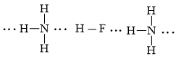
KN Câu hỏi 2 trang 66 Hóa học 10: Những nguyên tử hydrogen nào trong phân tử ethanol (CH₃CH₂OH) không tham gia vào liên kết hydrogen? Vì sao?
Lời giải:
Những nguyên tử H không gắn nguyên tử O thì không tham gia vào liên kết hydrogen.
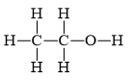
Vì để tham gia vào liên kết hydrogen, nguyên tử hydrogen phải liên kết với các nguyên tử có độ âm điện lớn như F, O, N, … và các nguyên tử này phải có ít nhất 1 cặp electron hóa trị chưa tham gia liên kết.
⇒ Chỉ có nguyên tử H gắn vào O trong ethanol tham gia vào liên kết hydrogen.
KN Câu hỏi 3 trang 67 Hóa học 10: Hãy giải thích sự khác nhau về nhiệt độ sôi của butane và isobutane.
Lời giải:
Butane và isobutane là hợp chất cộng hóa trị không phân cực và có cùng công thức phân tử là C₄H₁₀. Đồng phân butane có nhiệt độ sôi cao hơn isobutane vì diện tích tiếp xúc của các phân tử butane lớn hơn so isobutane.
⇒ Năng lượng để phá vỡ lực liên phân tử giữa các phân tử butane cần nhiều hơn isobutane nên có nhiệt độ sôi cao hơn.
Chân trời sáng tạo Câu hỏi 5 trang 69 Hóa học 10: Giải thích vì sao một phân tử nước có thể tạo được liên kết hydrogen tối đa với bốn phân tử nước khác
Lời giải:
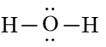
Phân tử nước có hai nguyên tử H liên kết với nguyên tử O (có độ âm điện lớn) nên mỗi nguyên tử H trong phân tử nước này có thể tạo liên kết hydrogen với nguyên tử O trong phân tử nước khác.
Bên cạnh đó, nguyên tử O còn 2 cặp electron chưa liên kết nên có thể tạo 2 liên kết hydrogen với nguyên tử H trong 2 phân tử nước khác.
Như vậy một phân tử nước có thể tạo được liên kết hydrogen tối đa với bốn phân tử nước khác.
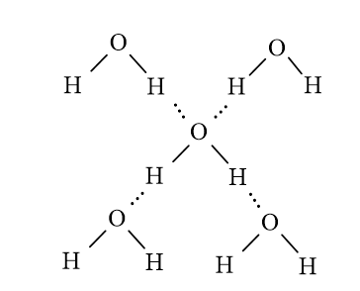
Chân trời sáng tạo Vận dụng trang 69 Hóa học 10: Vì sao nên tránh ướp lạnh các lon bia, nước giải khát,… trong ngăn đá của tủ lạnh?
Lời giải:
Nên tránh ướp lạnh các lon bia, nước giải khát, … trong ngăn đá của tủ lạnh vì:
Khi cho vào ngăn đá tủ lạnh, nước chuyển từ trạng thái lỏng thành trạng thái rắn. Ở trạng thái rắn nước có cấu trúc tinh thể phân tử với bốn phân tử H₂O phân bố ở bốn đỉnh của một tứ diện đều, bên trong là cấu trúc rỗng.
⇒ Nước ở trạng thái rắn có thể tích lớn hơn khi ở trạng thái lỏng.
⇒ Có thể làm biến dạng các lon bia, nước giải khát dẫn đến nổ.
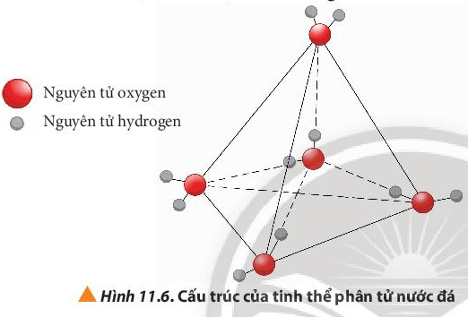
Câu hỏi 6 trang 69 Hóa học 10: Quan sát Hình 11.7, cho biết thế nào là một lưỡng cực tạm thời?
Lời giải:
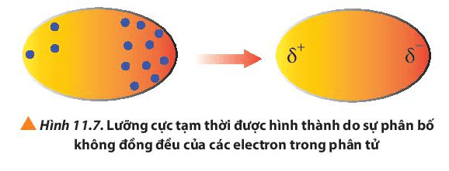
Trong các phân tử, các electron không ngừng chuyển động. Khi các electron di chuyển tập trung về một phía bất kì của phân tử sẽ hình thành nên các lưỡng cực tạm thời.
Bài 2 trang 71 Hóa học 10: Sự phân bố electron không đồng đều trong một nguyên tử hay một phân tử hình thành nên
A. một ion dương
B. một ion âm
C. một lưỡng cực vĩnh viễn
D. một lưỡng cực tạm thời
Bài 3 trang 71 Hóa học 10: Khí hiếm nào dưới đây có nhiệt độ sôi thấp nhất?
A. Ne
B. Xe
C. Ar
D. Kr
Lời giải:
Đáp án đúng là: A
Theo chiều tăng dần của điện tích hạt nhân nguyên tử trong nhóm VIIIA, bán kính nguyên tử tăng đồng thời khối lượng nguyên tử tăng ⇒ Tương tác van der Waals tăng ⇒ Nhiệt độ nóng chảy và nhiệt độ sôi tăng.
⇒ Ne có nhiệt độ sôi thấp nhất.
Bài 5 trang 71 Hóa học 10: Trong hai chất ammonia (NH₃) và phosphine (PH₃), theo em chất nào có nhiệt độ sôi và độ tan trong nước lớn hơn? Giải thích
PH₃ không tạo được liên kết hydrogen giữa các phân tử PH₃ với nhau và giữa PH₃ với H₂O. Mặt khác các phân tử NH₃ có thể liên kết với nhau và liên kết với H₂O bằng liên kết hydrogen.
⇒ Nhiệt độ sôi và độ tan trong nước của NH₃ lớn hơn PH₃
Câu hỏi 8 trang 70 Hóa học 10: Giải thích xu hướng biến đổi bán kính nguyên tử, nhiệt độ nóng chảy và nhiệt độ sôi của các nguyên tố khí hiếm trong Bảng 11.1
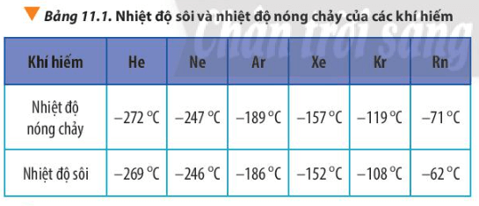
Lời giải:
Tương tác van der Waals làm tăng nhiệt độ nóng chảy và nhiệt độ sôi của các chất. Khi khối lượng phân tử tăng, kích thước phân tử tăng thì tương tác van der Waals tăng.
Theo chiều tăng dần của điện tích hạt nhân nguyên tử trong nhóm VIIIA, bán kính nguyên tử tăng đồng thời khối lượng nguyên tử tăng ⇒ Tương tác van der Waals tăng ⇒ Nhiệt độ nóng chảy và nhiệt độ sôi tăng.

Vận dụng 2 trang 66 Hóa học 10Hãy giải thích vì sao trong quá trình chưng cất rượu, C₂H₅OH bay trước H₂O mặc dù khối lượng phân tử C₂H₅OH lớn hơn rất nhiều khối lượng phân tử H₂O.
Lời giải:
Liên kết hydrogen giữa các phân tử nước với nhau bền vững hơn rất nhiều liên kết hydrogen giữa các phân tử rượu với nhau dẫn đến nhiệt độ sôi của nước lớn hơn nhiệt độ sôi của rượu mặc dù khối lượng phân tử C₂H₅OH lớn hơn rất nhiều khối lượng phân tử H₂O. Vì thế trong quá trình chưng cất rượu, C₂H₅OH bay trước H₂O.
Bài 2 trang 69 Hóa học 10:Nhiệt nóng chảy và nhiệt độ sôi của hai chất HBr và HF như sau:
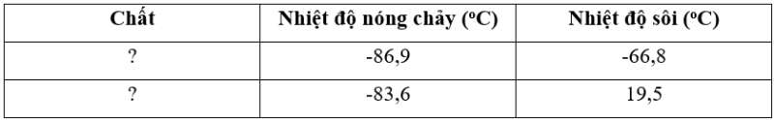
Hãy gán công thức chất thích hợp vào các ô có dấu.
Lời giải:
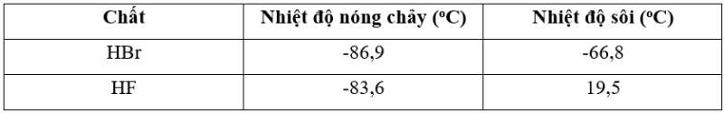
Dù HBr có khối lượng phân tử lớn hơn so với HF nhưng nhiệt độ nóng chảy và nhiệt độ sôi của HBr thấp hơn so với HF.
Do trong phân tử HF có các liên kết Hydrogen, còn HBr không có nên để phá vỡ các liên kết hydrogen liên kết phân tử trong HF cần phải cung cấp năng lượng để phá vỡ liên kết và tăng động năng để phân tử chuyển động nhiều hơn so với các phân tử HBr. Khi đó nhiệt độ nóng chảy, nhiệt độ sôi của HF đều lớn hơn HBr.
...F-H...F-H...

Vận dụng 5 trang 68 Hóa học 10:Thu thập thông tin liên quan đến các hiện tượng có xuất hiện của liên kết hydrogen, tương tác van der Waals trong thực tiễn.
Lời giải:
- Người ta đã dựa trên tương tác van der Waals tương tự như bàn chân con tắc kè để sản xuất ra các loại băng dính, băng keo có khả năng kết dính và bám chặt.
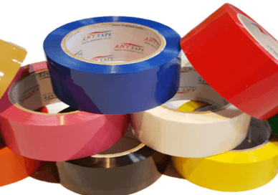
- Liên kết hydrogen giữa các phân tử nước trên bề mặt nước và giữa các phân tử nước trên bề mặt và lớp nước bên dưới tạo ra sức căng bề mặt cho nước. Chân của con nhện nước gồm các chất kị nước, phân tử các chất này đẩy nước khiến cho chân của nhện nước không bị nước bao bọc và tụt xuống dưới nước. Vì vậy chúng có thể di chuyển trên bề mặt nước mà không làm vỡ bề mặt nước.
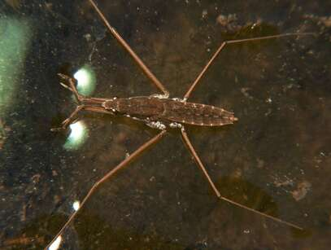
- Bong bóng xà phòng thể hiện tương tác giữa các phân tử nước và các phân tử xà phòng tạo thành màng mỏng, giữ được không khí bên trong bay lên.
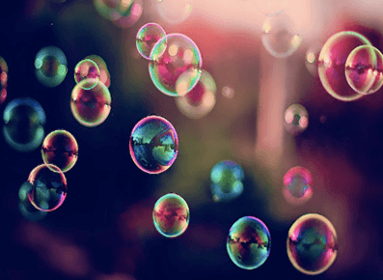
Lực tương tác van der Waals: sự bám hút của hạt bụi trên bề măt; tắc kè, thạch sùng có thể bám chắc trên các bề mặt trơn nhẵn; khả năng kết dính của băng dính; sự hấp phụ chất độc và phân tử màu trong nước bởi than hoạt tính…
Sưu tầm hình ảnh tinh thể nước đá, bông tuyết.
Lời giải:
Một số hình ảnh tinh thể nước đá, bông tuyết:
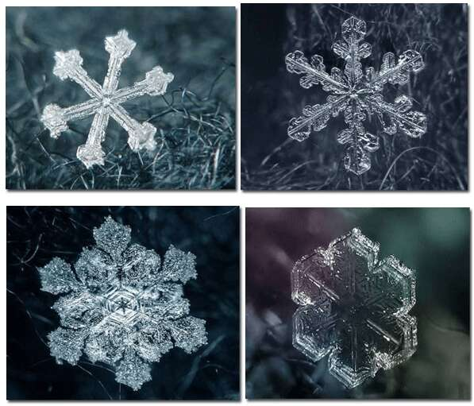
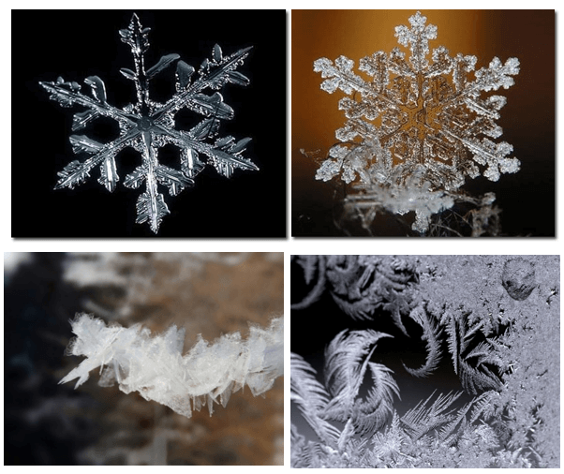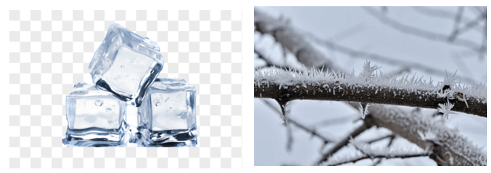
Bài 1 trang 69 Hóa học 10: Liên kết hydrogen xuất hiện giữa những phân tử cùng loại nào sau đây?
A. CH₄
B. NH₃
C. H₃C-O-CH₃
D. PH₃
ĐA B
Bài 1 trang 71 Hóa học 10: Hợp chất nào dưới đây tạo được liên kết hydrogen liên phân tử
A. CH₄
B. H₂O
C. PH₃
D. H₂S

Bài 4 trang 69 Hóa học 10: Các liên kết biểu diễn bằng các đường nét đứt có vai trò quan trọng trong việc làm bền chuỗi xoắn đôi DNA. Đó là loại liên kết gì?
A. Liên kết ion
B. Liên kết cộng hóa trị có cực
C. Liên kết cộng hóa trị không cực
D. Liên kết hydrogen.
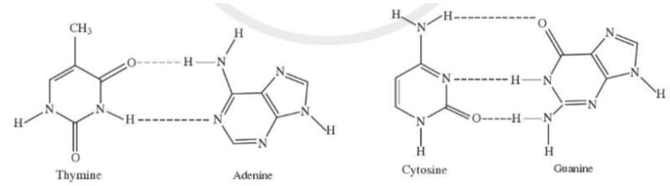
ĐA D
Bài 3 trang 69 Hóa học 10: Những phát biểu nào sau đây đúng khi nói về các loại liên kết?
a) Liên kết hydrogen yếu hơn liên kết ion và liên kết cộng hóa trị.
b) Liên kết hydrogen mạnh hơn liên kết ion và liên kết cộng hóa trị.
c) Tương tác van der Waals mạnh hơn liên kết hydrogen.
d) Tương tác van der Waals yếu hơn liên kết hydrogen.
ĐA ý a và d đúng
Bài 5 trang 69 Hóa học 10: Một kết quả nghiên cứu mới đây cho thấy các phân tử NH₃ có thể liên kết với nhau thành những cụm (NH₃)_{n} với n = 3 – 6. (Theo ACS Omega 2020, 5, 49, 31724-31729)
Vì sao các phân tử NH₃ có thể hình thành được cụm phân tử này?
Lời giải:
Trong phân tử NH₃ có nguyên tử H liên kết với nguyên tử N (có độ âm điện mạnh) còn cặp electron riêng.
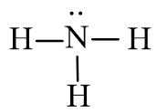
Do đó các phân tử NH₃ có thể liên kết với nhau bằng liên kết hydrogen tạo thành những cụm phân tử.
Cụm phân tử (NH₃)₃
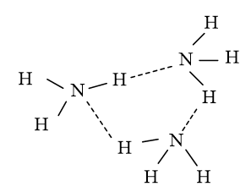Cụm phân tử (NH₃)₄
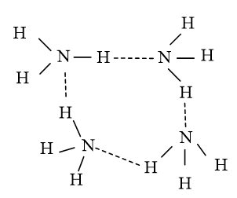

Liên kết cộng hóa trị
Luyện tập 4 (Trang 61 SGK Hóa 10, Bộ Cánh diều):
Viết ô orbital của lớp electron ngoài cùng cho nguyên tử H và F. Từ đó chỉ ra những AO nào có thể xen phủ tạo liên kết đơn trong các phân tử H₂, F₂ và HF.

Hướng dẫn giải:
Ô orbital lớp ngoài cùng của H (Z = 1) là:
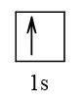
Ô orbital lớp ngoài cùng của F (Z = 9) là:
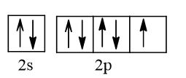
- Trong phân tử H₂: 2 AO s xen phủ trục tạo liên kết đơn.
- Trong phân tử F₂: 2 AO p xen phủ trục tạo liên kết đơn.
- Trong phân tử HF: 1 AO s của H và 1 AO p của F xen phủ trục tạo liên kết đơn
Luyện tập 5 (Trang 61 SGK Hóa 10, Bộ Cánh diều):
Viết ô orbital của lớp electron ngoài cùng cho nguyên tử N. Từ đó chỉ ra những AO nào có thể xen phủ tạo liên kết ba trong các phân tử N₂.

Hướng dẫn giải:
Nguyên tử N (Z = 7) có cấu hình electron là: 1s²2s²2p³
Ô orbital lớp ngoài cùng của N (Z = 7) là:
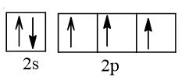
Mỗi nguyên tử N có 3 AO p. Khi hình thành liên kết trong mỗi phân tử N₂, 2 AO p_{z} xen phủ trục với nhau tạo 1 liên kết σ, 2 AO p_{y} xen phủ bên với nhau tạo 1 liên kết π, 2 AO p_{x} xen phủ bên với nhau tạo 1 liên kết π.
Vậy hai nguyên tử N liên kết với nhau bằng một liên kết ba tạo phân tử N₂ trong đó có 1 liên kết σ và 2 liên kết π.
Luyện tập 3 (Trang 60 SGK Hóa 10, Bộ Cánh diều):
Dựa vào giá trị độ âm điện, hãy dự đoán loại liên kết trong các phân tử: H₂S, CH₄, K₂O, F₂O, NaBr.

Hướng dẫn giải:
Với H₂S:
ΔX = X(S) − X(H) = 2,58 − 2,20 = 0,38∆X = X(S) - X(H) = 2,58 - 2,20 = 0,38
=> Liên kết giữa nguyên tử S và H là liên kết cộng hóa trị không cực.
Với CH₄:
ΔX = X(C) − X(H) = 2,55 − 2,20 = 0,35∆X = X(C) - X(H) = 2,55 - 2,20 = 0,35
=> Liên kết giữa nguyên tử C và H là liên kết cộng hóa trị không cực.
Với K₂O:
ΔX = X(O) − X(K) = 3,44 − 0,82 = 2,62∆X = X(O) - X(K) = 3,44 - 0,82 = 2,62
=> Liên kết giữa nguyên tử O và K là liên kết ion.
Với F₂O:
ΔX = X(F) − X(O) = 3,98 − 3,44 = 2,03∆X = X(F) - X(O) = 3,98 - 3,44 = 2,03
=> Liên kết giữa nguyên tử F và O là liên kết cộng hóa trị có cực.
Với NaBr:
ΔX = X(Br) − X(Na) = 2,96 − 0,93 = 2,03∆X = X(Br) - X(Na) = 2,96 - 0,93 = 2,03
=> Liên kết giữa nguyên tử Br và Na là liên kết ion.

